Poznań, 17 września 2018 roku

INFORMACJA PRASOWA
Legioniści odmaszerowali. Koniec rozgrywek w europejskich pucharach

Pozycja lidera w zestawieniu najbardziej medialnych klubów kolejny miesiąc z rzędu należała do Legii Warszawa – wynika z analizy „PRESS-SERVICE Monitoring Mediów”. Trzeba jednak podkreślić, że „Legioniści” nie mieli zbyt wielu powodów do dumy.

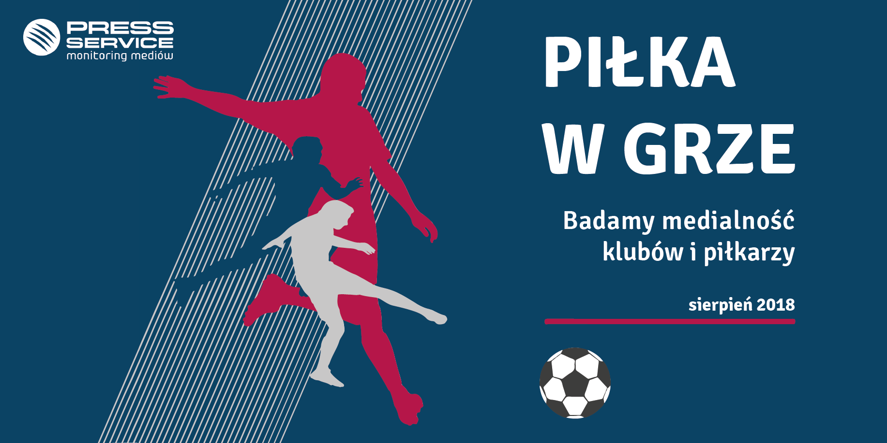
Nagłówki gazet, jakie ukazywały się po sierpniowych występach piłkarzy na arenie europejskiej, nie pozostawiły żadnych wątpliwości co do kondycji polskiego futbolu: „Kompromitacja Mistrza”, „Krótka Liga Mistrzów”, „Naszej piłce odcięło rozum”, „Gorzej być nie może!”, „Beznadziejne lato Legii”. W drugiej połowie analizowanego miesiąca w gazetach aż huczało od negatywnych doniesień o klęsce, jaką poniosły polskie drużyny piłkarskie w eliminacjach europejskich pucharów. Pisano przede wszystkim o niechlubnym rekordzie, ponieważ występy „naszych” w eliminacjach Ligii Europy jeszcze nigdy nie zakończyły się tak wcześnie. Największa krytyka spadła na Legię. W kontekście warszawskiego klubu ukazały się 5 362 materiały. Dziennikarze analizowali zmagania „Legionistów” i ukazywali wyniki poszczególnych rozgrywek – nie obyło się oczywiście bez kąśliwych, choć niewątpliwie trafnych komentarzy. Dla jednych największym rozczarowaniem była porażka warszawiaków z półamatorskim mistrzem Luksemburga, dla drugich – kuriozalne słowa trenera Legii, który na konferencji prasowej pomawiał sędziego Iwajło Stojanowa o faworyzowanie Luksemburczyków.
„Kolejorz” w zestawieniu najbardziej medialnych drużyn LOTTO Ekstraklasy znalazł się za plecami polskiego mistrza. Wisła Kraków, która w poprzednim miesiącu zajmowała trzecie miejsce w rankingu, spadła na szóstą pozycję. Podium uzupełnił Śląsk Wrocław.

Wykres 1. TOP 10 najbardziej medialnych drużyn LOTTO Ekstraklasy w sierpniu 2018 (prasa i wybrane strony internetowe)
W Fortunie I lidze, w porównaniu do poprzednio analizowanego okresu, sytuacja na podium nie uległa poważnym zmianom. GKS Katowice nadal przewodzi stawce, tuż za nim uparcie od wielu miesięcy stoi Stal Mielec. Drużyna Podbeskidzie Bielsko-Biała awansowała o jedną pozycję i z niewielką przewagą nad Garbarnią Kraków zamknęła podium.
Duża liczba publikacji na temat podopiecznych Jacka Paszulewicza została wygenerowana po meczach GieKSy przeciwko zespołom Sandecji, GKS Tychy, GKS Jastrzębie i Wigry Suwałki. Mimo że drużyna z Katowic dała zwycięski popis tylko w konfrontacji z Wigrami, komentatorzy docenili grę Daniela Rumina i Adriana Błąda.

Wykres 2. TOP 10 najbardziej medialnych drużyn Fortuny 1. ligi w sierpniu 2018 (prasa i wybrane strony internetowe)
W zestawieniu najbardziej medialnych polskich piłkarzy występujących w pięciu najsilniejszych europejskich ligach pierwsze miejsce od wielu miesięcy zajmuje niezmiennie Robert Lewandowski. W sierpniu za jego plecami znaleźli się Piotr Zieliński oraz Arkadiusz Milik, który z miejsca 7. wspiął się na 3. pozycję w rankingu. Kolejna lokata należy do Łukasza Piszczka – na temat piłkarza odnotowano 667 publikacji, co w porównaniu do poprzedniego miesiąca oznacza wzrost liczby materiałów niemal o 115%.

Wykres 3. TOP 10 najbardziej medialnych polskich piłkarzy występujących w pięciu najmocniejszych ligach europejskich w sierpniu 2018 (prasa i wybrane strony internetowe)
„Piłka w grze”, dawniej „Polska Piłka” to cykliczna analiza prowadzona przez PRESS-SERVICE Monitoring Mediów. Uwzględnia medialność klubów Ekstraklasy, 1. ligi oraz polskich piłkarzy występujących w Premier League, Primera Division, Ligue 1, Serie A i pierwszej Bundeslidze. Proces analizy obejmuje ponad 1100 tytułów prasowych i wybrane strony internetowe. Ponadto analitycy sprawdzają popularność klubów Ekstraklasy w mediach społecznościowych (Facebook.com, Twitter.com, Youtube.com). Badanie prowadzone jest cyklicznie począwszy od 1 marca 2010 roku. Do tej pory wzięto pod uwagę już ponad 1,7 mln informacji.
PRESS-SERVICE Monitoring Mediów wyraża zgodę na pełną lub częściową publikację materiałów pod warunkiem podania źródła (pełna nazwa firmy: PRESS-SERVICE Monitoring Mediów). W przypadku wykorzystania grafik należy wskazać źródło (nazwę firmy lub logotyp) przy każdym wykresie.
Zapoznaj się z raportami dla mediów: http://psmm.pl/pl/raporty-specjalne

Osoba do kontaktu:
Marlena Sosnowska
Rzecznik prasowy, menedżer ds. PR
kom: +48 697 410 980
tel. +48 61 66 26 005 wew. 128
msosnowska@psmm.pl
PRESS-SERVICE Monitoring Mediów
60-801 Poznań, ul. Marcelińska 14
www.psmm.pl
www.twitter.com/PSMMonitoring
www.facebook.com/PSMMonitoring
www.youtube.com/PSMMonitoring

